杏花鸡吃什么大，鸡饲料配方比例大全
杏花鸡又名米仔鸡，饲养是相当简单的，而且它抗病力强、适应力广、耐寒、耐热的特点，采用自己配的杏花鸡饲料营养健康，增加养殖经济效益，现在为大家介绍杏花鸡饲料自配料，仅供参考：
杏花鸡饲料自配料​
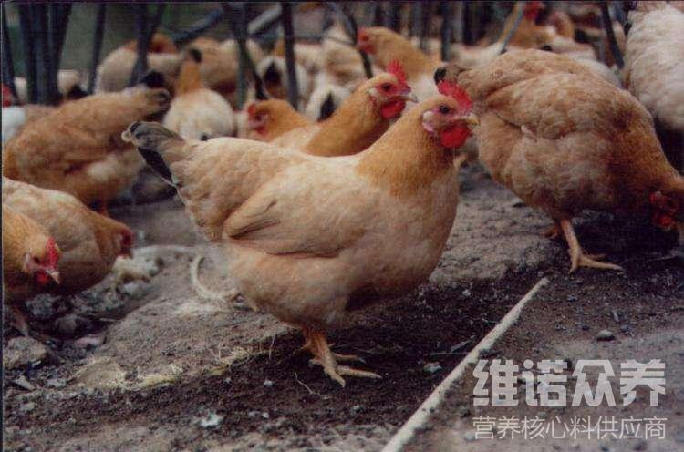
一、杏花鸡饲料自配料：
1、玉米粉50%，棉籽粕20%，米糠粉5%，亚麻籽粉5%，豆粕11.4%，艾叶粉3%，鱼粉0.5%，大蒜粉1%，磷酸氢钙1%，米糠油0.3%，食盐0.2%，氯化胆碱0.1%，赖氨酸0.1%，蛋氨酸0.1%，油渣2%，维诺鸡用多维0.1%，维诺霉清多矿0.1%，维诺复合益生菌0.1%。
2、玉米70.0%，稻谷9.70%，小麦12.0%，磷酸氢钙1.2%，石粉1.20%，食盐0.30%，劣质面粉2.6%，菜籽粕2.5%。维诺鸡用多维0.1%，维诺霉清多矿0.1%，维诺复合益生菌0.1%。
杏花鸡饲料不仅营养均衡，降低饲养成本，还能够快速生长发育，复合益生菌改善肠道菌群平衡，提高肠道营养消化吸收率，有效抑制肠道病菌生长，增强体质，提高饲料转化率及日增重。

